加快福州鱼丸产业发展六条措施
专项资金申报指南政策解读

一、基本情况
为促进我市鱼丸产业发展，打响“海上福州”国际品牌，规范专项资金使用。2022年7月4日，我局印发了《加快福州鱼丸产业发展六条措施专项资金申报指南》》（榕海渔〔2022〕7号），对福州鱼丸产业专项资金申报做出了规定。
- 主要内容
（一）奖补对象
本市具有独立法人资格、合法经营、依法纳税、信用记录良好的从事福州鱼丸生产加工企业、市鱼丸协会。
（二）实施时间
本方案自2021年11月1日起实施，有效期至2023年12月31日。在此期间如遇上级相关重大政策或法律法规调整变化，本指南也作相应修改。项目申报时限以福州市海洋与渔业局当年发布的申报通知为准，可分阶段申报。
（三）奖补标准和范围
1.支持福州鱼丸制作技艺传承与保护
对县（市）区政府联合市直渔业部门举办福州鱼丸节庆活动的，每场奖励不超过30万元。按照《福州市海洋与渔业局 福州市财政局关于印发福州市海洋与渔业品牌专项资金实施方案的通知》（榕海渔〔2021〕167号）文件实施。
2.支持福州鱼丸标准制定
对完成制定福州鱼丸团体标准的第一起草人，一次性给予5万元经费奖励。
3.支持开设福州鱼丸品牌店
支持福州鱼丸加工企业按照统一标准在全国推广新开设福州鱼丸实体店，面积达到30平方米及以上（含30平方米）且正式营业满1年，并达到验收标准的，给予一次性奖励3万元/家，每家企业累计不超过100万元/年。支持福州市鱼丸协会、福州鱼丸加工企业按照统一标准对现有鱼丸店进行标准化改造，每改造一家，并达到验收标准的，给予一次性奖励2万元（实际支出低于2万元，以实际支出为限），每家福州鱼丸加工企业累计不超过100万元/年。
（四）申报程序
1.市海洋与渔业局结合年度预算安排及工作重点，发布项目申报通知。县（市）区渔业部门会同同级财政部门按照本实施方案和申报通知要求，结合实际，合理确定本地奖补资金的申请、分配、拨付和验收等程序。
2.县（市）区渔业部门负责对申报材料进行初审，组织开展核验工作；根据有关规定对申报主体的信用记录和涉黑涉恶背景报送相关部门进行审核；会同同级财政部门在当年市海渔局申报通知时间之前，联文向市海渔局、市财政局申请奖补资金。项目所在地无渔业行政主管部门的，申报单位可直接向市海渔局提出申请。
3.市海渔局对申报材料开展审核，并项目组织专家验收，提出资金分配方案、任务清单与绩效目标，并将分配方案的相关信息在市海渔局门户网站上公示5个工作日，公示无异议后，报送市财政局审核报批。
4.市财政局按照市本级财政资金审批程序报市政府审批后，会同市海渔局将资金下达县（市）区。
5.县（市）区渔业、财政部门根据资金分配方案、绩效目标和任务清单组织开展相关工作。需要验收的项目，由县（市）区渔业部门组织项目验收后，会同同级财政部门按规定程序及时拨付奖补资金。
（五）申报企业需要准备材料
1.《加快福州鱼丸产业发展六条措施专项资金申报表》《加快福州鱼丸产业发展六条措施申报项目汇总表》；
2.申报材料总目录（标明各张表格、文件及所有附件材料的具体页码范围）；
3.统一社会信用代码的营业执照复印件，上年度企业财务报表，法人（负责人）身份证复印件；
4.企业信用承诺书；
5.经福州市信用体系建设领导小组办公室初选入库第三方信用服务机构出具的信用记录或信用报告；
6.按照项目申报类型需提供的其他相关材料及要求：
（1）福州鱼丸标准制定奖补
申请福州鱼丸团体标准奖补的，需提供团体标准正式发布文件，项目评审会议材料（含会议签到表、专家评审意见等）及备案报告等。
（2）开设福州鱼丸品牌店奖补
1.申请新开设福州鱼丸实体店奖补：
①营业执照复印件及经营时间满一年的相关证明材料；
②需要至少一年的店面使用权证明文件；
③新开门店面积需达到30㎡及以上；
④需含有统一的“福州鱼丸”招牌；
⑤需要使用统一的福州鱼丸餐具和打包用品，参考装修元素（详见附件8）；
⑥门店验收表。
2.申请按照统一标准化改造奖补：
①需要至少一年的店面使用权证明文件；
②需含有统一的“福州鱼丸”招牌；
③需要使用统一的福州鱼丸餐具和打包用品，参考装修元素（详见附件8）；
④门店验收表。

附件：
1.福州鱼丸产业发展项目申报表
2.福州鱼丸产业发展项目汇总表
3.信用承诺书
4.第三方信用服务机构名单
5.县（市）区福州鱼丸产业发展项目汇总表
6.新开设福州鱼丸实体店验收表
7.福州鱼丸翻牌门店验收表
8.福州鱼丸门店装修参考
附件1

202X年福州市福州鱼丸产业发展
项目申报表

项目名称：
项目申报单位（盖章）：
项目负责人（签字）：
项目推荐单位（盖章）：
项目申报时间：

项目名称 |  |  | 项目类别
承担单位 |  |  | 单位性质
项目实施地点 |  |  | 法人代表
品牌门店地址 |  |  | 主营产品
品牌门店联系人 |  |  | 联系电话
上年度生产产量（吨） |  |  | 上年度产值（万元）
投资规模（万元） |  |  | 申请奖补资金（万元）
申报门店上年度营业额 |  |  | 门店是否统一供货
项
目
主
要
内
容
及
规
模
申报单位声明
我单位承诺，在本项目申报过程中所提供材料的数据和申报内容真实有效，复印件与原件一致，如申报材料不实所引起的一切后果责任自负；且不重复、多头申报，并愿意接受政府有关部门的监督检查。
单位法人代表签字：
单位盖章：
年 月 日
县(市)区海洋与渔业部门审核意见（公章） |  |  |  | 县(市)区财政部门审核意见（公章）

附件2
福州鱼丸产业发展项目汇总表（申报单位填写）
单位全称（盖章）： 金额单位：万元
序号 | 项目类型 |  | 在相应的申请项目上打“√” | 申请奖补金额 | 建设完成时间 | 备注
1 | 福州鱼丸标准制定奖补 | 福州鱼丸团体标准奖补
2 | 开设福州鱼丸品牌店奖补 | 新开设福州鱼丸实体店
2 | 开设福州鱼丸品牌店奖补 | 按照统一标准化改造福州鱼丸品牌店
合 计
注：请申报单位在“备注”栏说明申请项目的简要情况。

附件3
信用承诺书
为弘扬福州“海纳百川，有容乃大”的城市精神，推动社会信用体系建设的健康发展，营造统一开放、公平竞争、规范有序的市场环境，树立企业诚信守法经营形象。现作出以下承诺：
1、承诺严格依照国家有关法律、法规合法经营，保证经营合法、安全、有效的产品，重合同，守信用。
2、承诺坚决抵制假冒伪劣产品的经营销售，发现假冒伪
劣品后，及时向有关部门举报。
3、承诺诚信经营，文明服务，维护消费者合法权益。
4、承诺自觉接受社会、群众、新闻舆论的监督检查。
5、承诺积极参与福州市的企业信用体系建设，自觉遵守
企业信用管理规章制度，共同树立信用自律的道德观念和行
业风尚。
6、同意将本承诺书在“信用福州”网站进行公示。

企业名称（个人姓名）：企业盖章、个人签字捺手印
承诺企业（个人）：社会信用统一代码证号
日期：X年X月X日
附件4

福州市第三方信用服务机构名单

以福州市社会信用体系建设领导小组公布的最新《福州市第三方信用服务机构名单》为准。

附件5
县（市）区品牌建设项目汇总表
填报单位： 年 月 日
序号 | 实施单位 | 项目名称 | 项目建设内容及规模 | 品牌建设项目类型 |  |  |  | 合计金额  （万元） | 备注
 |  |  |  | 福州鱼丸标准制定奖补 | 开设福州鱼丸品牌店奖补 |  | 其它 | 合计金额  （万元） | 备注
 |  |  |  | 福州鱼丸团体标准奖补 | 新开设福州鱼丸实体店 | 按照统一标准化改造  福州鱼丸品牌店 | 其它
1
2
总计

附件6：
新开设福州鱼丸实体店验收表
年 月 日
门店名称
门店地址
联系人 |  | 联系电话
统一社会信用代码
验收项目
1.证照手续是否齐全（含营业执照、卫生许可证、食品流通许可证等）； |  | 是 | 否 | 其它：
2.是否使用统一“福州鱼丸”门头、店招； |  | 是 | 否 | 其它：
3.是否使用统一的福州鱼丸耗材（含碗、筷、包装袋等）； |  | 是 | 否 | 其它：
4.是否为福州本地鱼丸企业供货或采购本地原料加工； |  | 是 | 否 | 其它：
5.新开门店是否已经营业一年及以上 |  | 是 | 否 | 其它：
6.门店面积是否达到30㎡。 |  | 是 | 否 | 其它：
加工企业代表 | 门店代表 |  |  | 福州市鱼丸协会代表
（签章） | （签章） |  |  | （签章）
验收小组

附：相关佐证材料

附件7：
福州鱼丸翻牌门店验收表
年 月 日
门店名称
门店地址
联系人 |  | 联系电话
统一社会信用代码
验收项目
1.证照手续是否齐全（含营业执照、卫生许可证、食品流通许可证等）； |  | 是 | 否 |  | 其它：
2.是否使用统一“福州鱼丸”门头、店招； |  | 是 | 否 |  | 其它：
3.是否使用统一的福州鱼丸耗材（含碗、筷、包装袋等）； |  | 是 | 否 |  | 其它：
4.是否为福州本地鱼丸企业供货或采购本地原料加工； |  | 是 | 否 |  | 其它：
5.新开门店租期需要一年及以上 |  | 是 | 否 |  | 其它：
6.是否有协会企业推荐（选填）； |  | 是 | 否 |  | 推荐企业名称：
加工企业代表 | 门店代表 |  |  |  | 福州市鱼丸协会代表
（签章） | （签章） |  |  |  | （签章）
验收小组

附：相关佐证材料

附件8：
福州鱼丸统一标识

福州鱼丸门店主题色
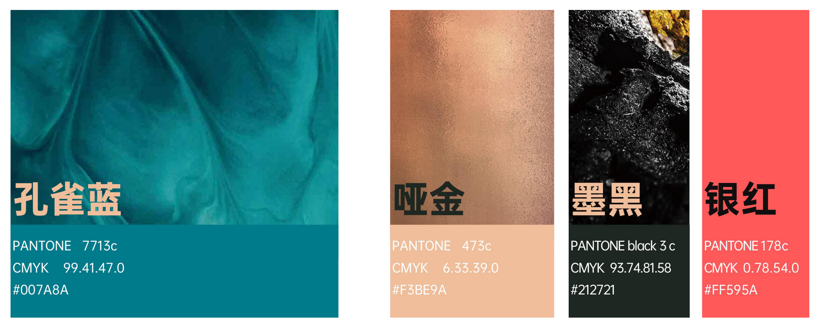
福州鱼丸店门顶端招牌

福州鱼丸餐具
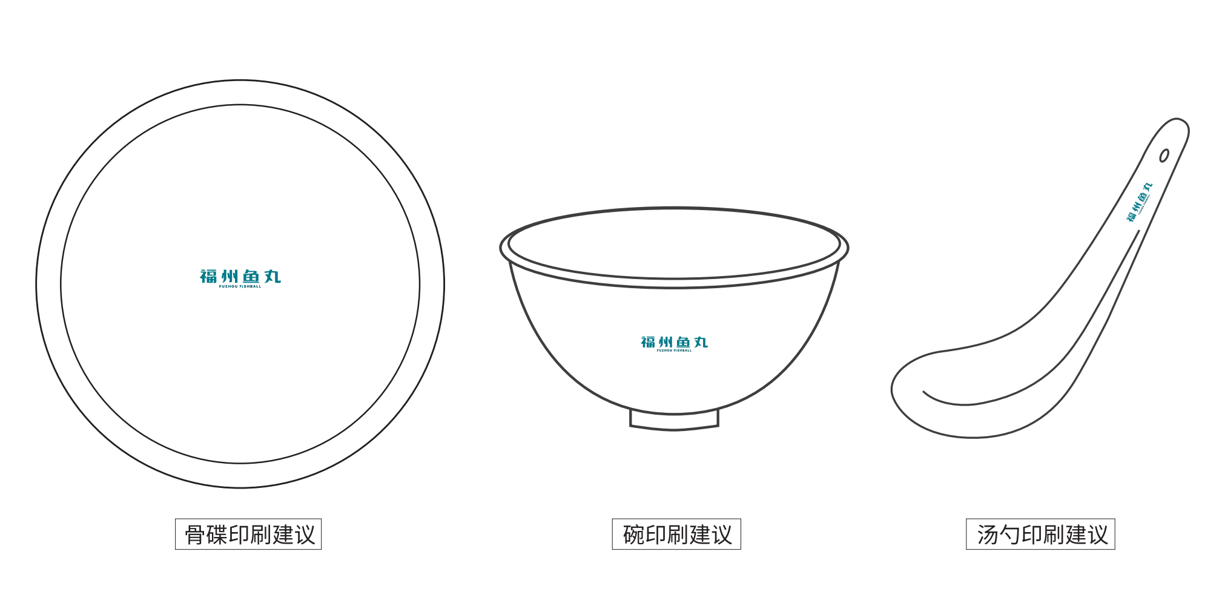
福州鱼丸打包用品
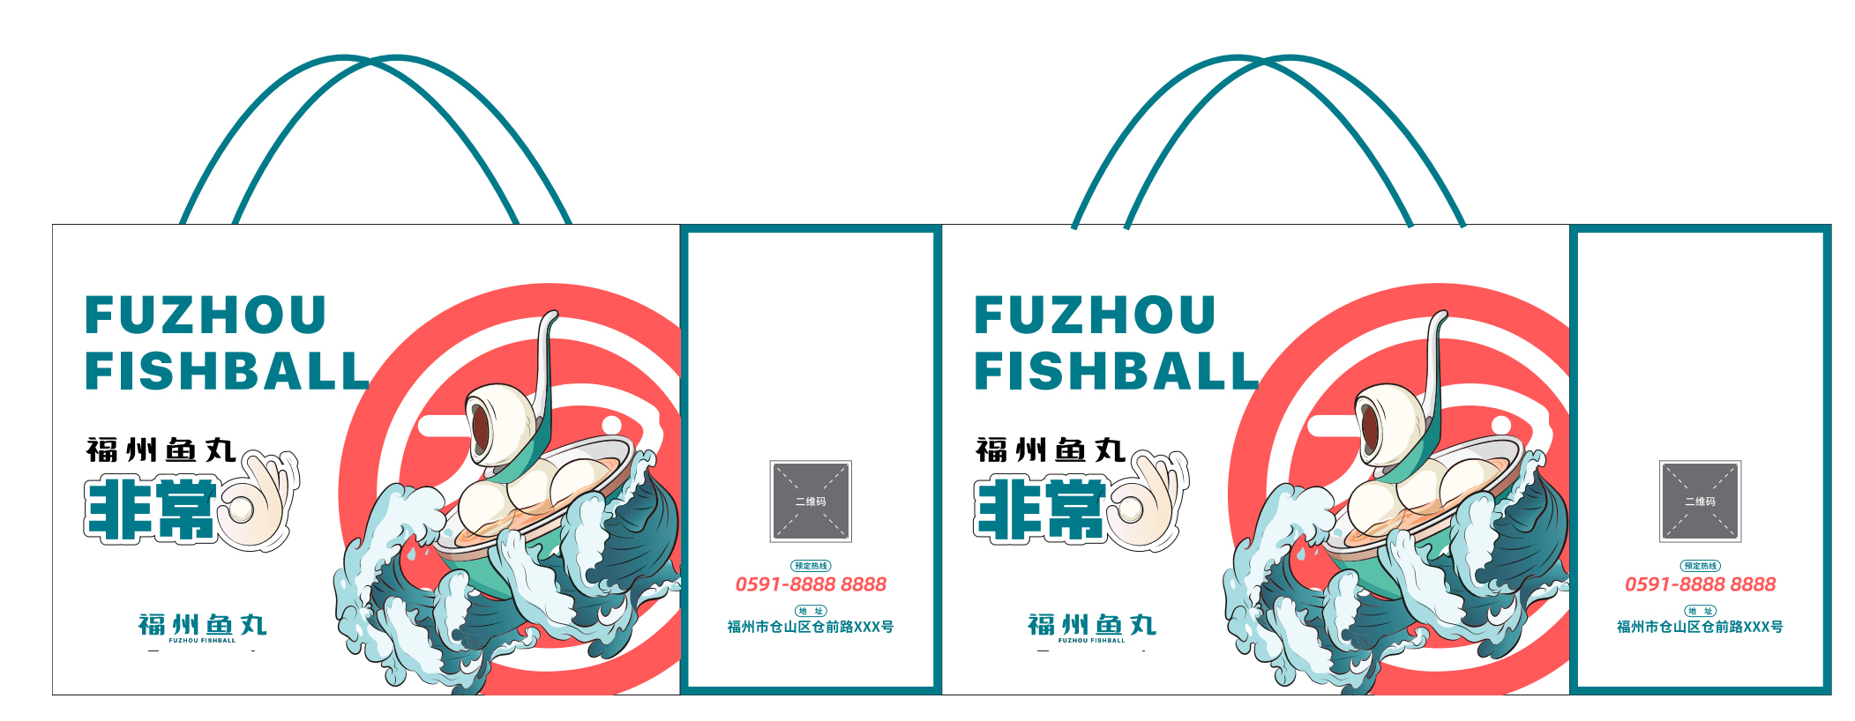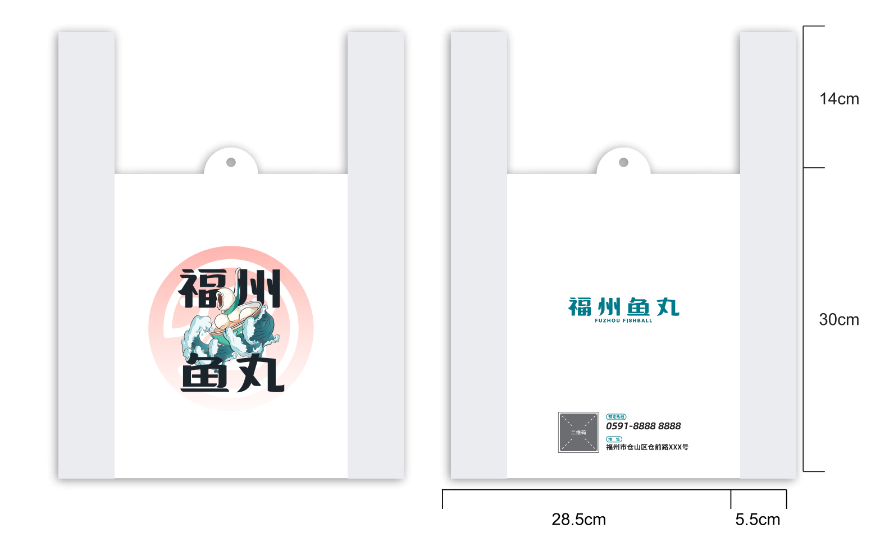
福州鱼丸宣传素材
